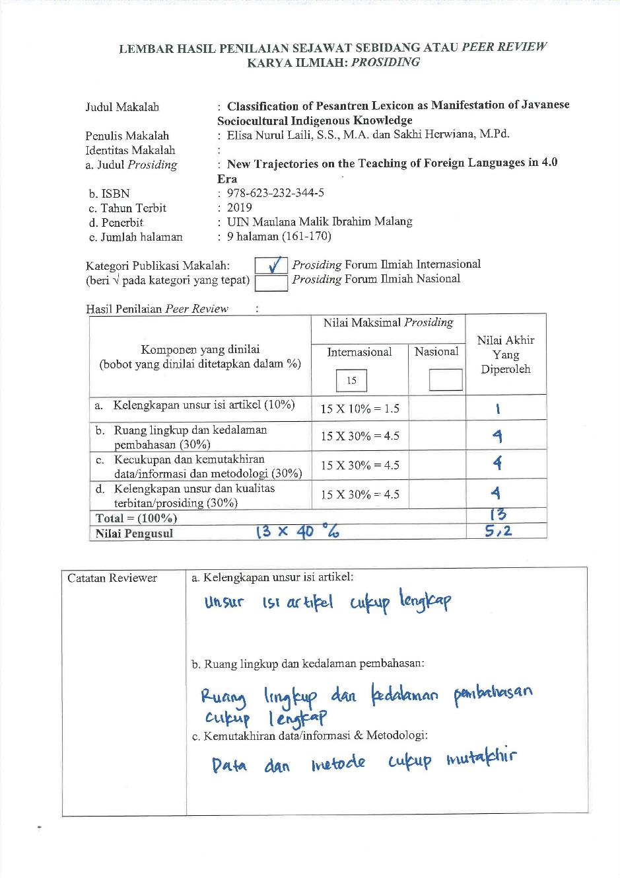
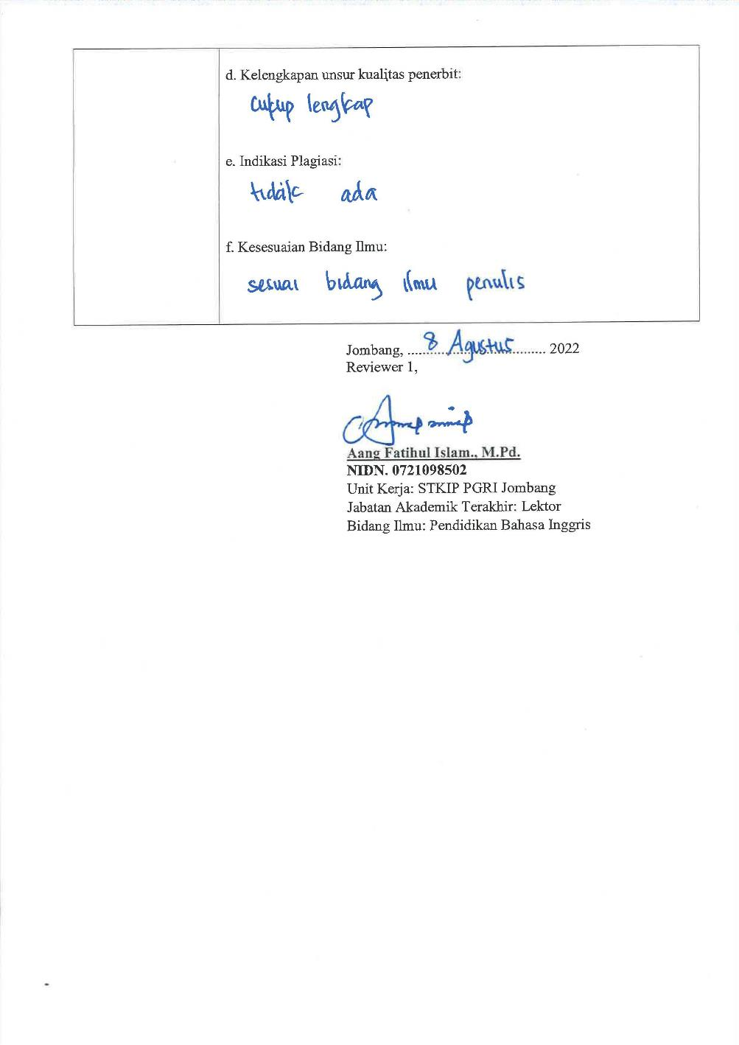

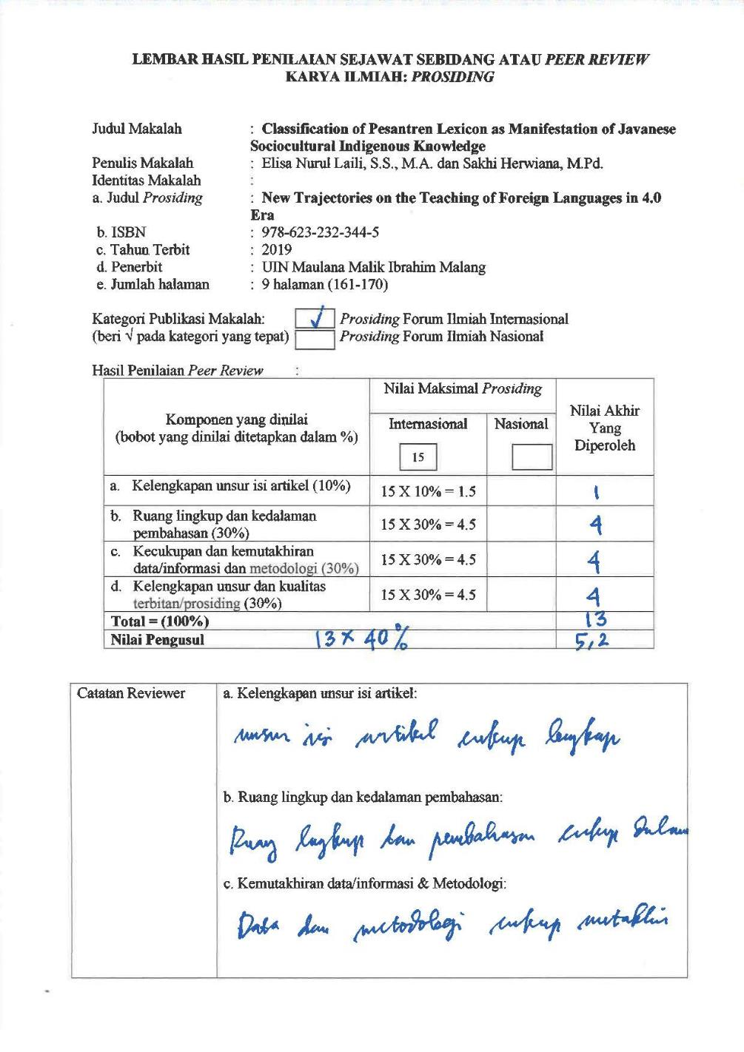
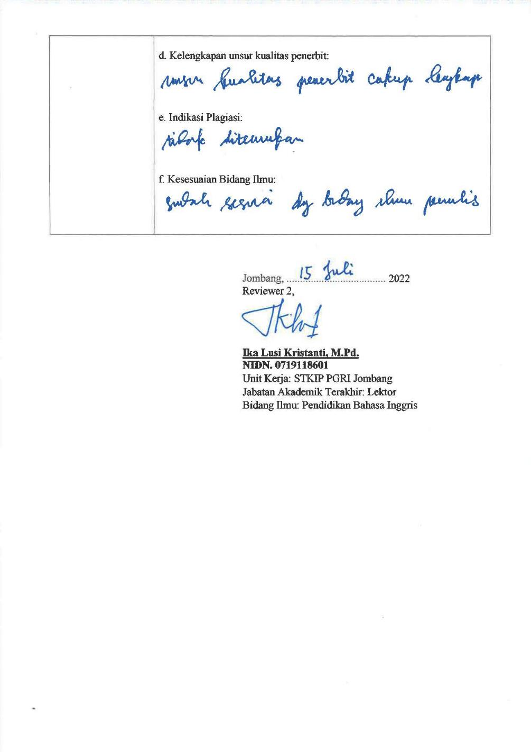

LEMBAR HASIL PENILAIAN SEJAWAT SEBIDANG ATAU PEER REVIEW
KARYA ILMIAH: PROSIDING

Judul Makalah : Classification of Pesantren Lexicon as Manifestation of Javanese Sociocultural Indigenous Knowledge
Penulis Makalah : Elisa Nurul Laili, S.S., M.A. dan Sakhi Herwiana, M.Pd.
Identitas Makalah :
a. Judul Prosiding : New Trajectories on the Teaching of Foreign Languages in 4.0 Era
b. ISBN : 978-623-232-344-5
c. Tahun Terbit : 2019
d. Penerbit : UIN Maulana Malik Ibrahim Malang
e. Jumlah halaman : 9 halaman (161-170)
√
Kategori Publikasi Makalah: : Prosiding Forum Ilmiah Internasional
(beri √ pada kategori yang tepat) Prosiding Forum Ilmiah Nasional

Hasil Penilaian Peer Review :

Komponen  Yang Dinilai | Nilai Maksimal Prosiding 15 |  | Nilai Akhir Yang Diperoleh
 | Reviewer 1* | Reviewer 2**
- Kelengkapan unsur isi artikel (10%) | 1 | 1 | 2
- Ruang lingkup dan kedalaman pembahasan (30%) | 4 | 4 | 8
- Kecukupan dan kemutahiran data/informasi dan metodologi (30%) | 4 | 4 | 8
- Kelengkapan unsur dan kualitas terbitan/jurnal (30%) | 4 | 4 | 8
Total = (100%) | 13 | 13 | 26
Nilai pengusul | 26 x 40% |  | 10,4

* Aang Fatihul Islam., M.Pd.
NIDN. : 0721098502
Unit Kerja : STKIP PGRI Jombang
Jabatan Akademik Terakhir : Lektor
Bidang Ilmu : Pendidikan Bahasa Inggris
** Ika Lusi kristanti, M.Pd.
NIDN : 0719118601
Unit kerja : STKIP PGRI Jombang
Jabatan Akademik Terakhir : Lektor
Bidang Ilmu : Pendidikan Bahasa Inggris

